Пичкалёва О.Н.,
педагог дополнительного образования
МБУ ДО ДШИ ЗАТО Звёздный,
руководитель фольклорного коллектива «Иволга»

Русский традиционный календарь.
Сретение Господа нашего Иисуса Христа

15 февраля – один из 12 главных (двунадесятых) праздников Православной Церкви – Сретение Господне. В этот день – сороковой день по Рождеству Христову – Пресвятая Богородица, следуя ветхозаветному закону, принесла Младенца Иисуса в иерусалимский храм, чтобы посвятить Его Богу.
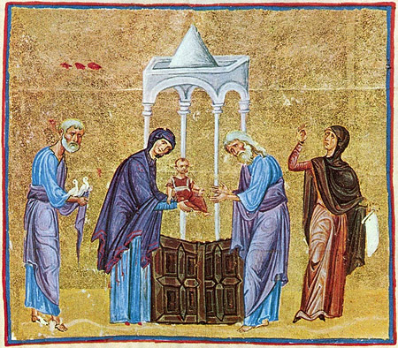

Как произошло Сретение Господне?
В храме Младенец Иисус был встречен праведным старцем Симеоном – одним из образованнейших людей своего времени. По преданию, он был одним из семидесяти переводчиков Пятикнижия с еврейского на греческий язык. Когда праведный Симеон переводил книгу пророка Исаии, он дошел до слов: «Се Дева во чреве приимет и родит Сына» – и усомнился: разве дева может родить? Он хотел уже вставить вместо слова «Дева» слово «жена», как вдруг ему явился ангел и, удержав за руку, сказал, что Симеон не умрет, пока не увидит исполнения пророчества.
Богоприимец Симеон взял Богомладенца на руки, и, благословив Его, пророчествовал о Спасителе: «Ныне отпущаеши раба Твоего, Владыко, по глаголу Твоему с миром: яко видеста очи мои спасение Твое, еже еси уготовал пред лицем всех людей: свет во откровение языком, и славу людей Твоих Израиля».
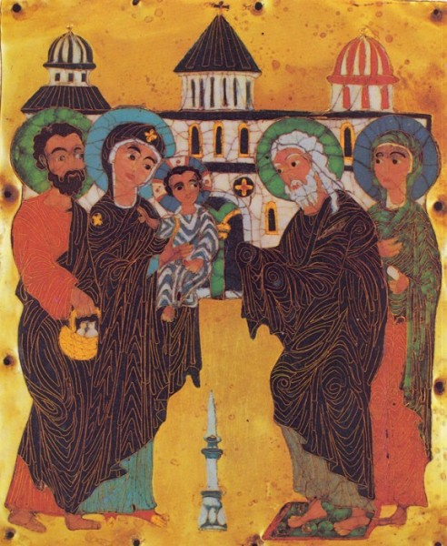
Этими словами Симеон с радостью говорит: «Теперь Ты, Владыко, отпускаешь меня, раба Твоего (из этой жизни в другую), по слову Твоему (согласно Твоему обещанию), с миром (спокойно), потому что глаза мои увидели то спасение, которое Ты приготовил для всех людей».
Пресвятой Деве праведный Симеон предсказал будущее о Христе и Ее страданиях у Креста Сына: «Се лежит Сей на падение и на восстание многих в Израиле и в предмет пререканий, и Тебе Самой оружие пройдет душу, да откроются помышления многих сердец» (Лк. 2:35).
Тут же, в храме, была благочестивая вдова Анна пророчица, восьмидесяти четырех лет, служившая Богу постом и молитвою день и ночь. И она узнала Спасителя и славила Господа, и говорила о Нем всем в Иерусалиме.

Что означает слово Сретение?

Славянское слово «сретение» переводится как «встреча»: встреча человечества, в лице старца Симеона, с Богом.

Сретенье. Сустретьев день.

По словам С.В. Максимова, особых обычаев, связанных с этим праздником, «на всём пространстве Великороссии почти не существует, лишь кое-где (например, в Вологодской губернии) крестьяне обходят свои дома с иконою Сретения Господня или Спаса, причём, когда икону приносят в дом обратно, то вся семья, с домохозяином во главе, падает ниц и вопиет: «Господи, Боже наш, войди к нам и благослови нас!».

Можно добавить, что освящённую в этот день в церкви воду дают пить умирающему, при чтении отходной молитвы. Ту же воду дают пить больным, а также ею окропляют отправляющихся в дальний путь.

Вообще же у русского сельского населения Сустретьев день не считается большим праздником. Он понимается как встреча зимы с летом, почему и приурочивают к нему различные земледельческие приметы.
Народные приметы Сретения
На Сретение оттепель — весна ранняя и тёплая.
На Сретение мороз — весна холодная.
Снег на Сретение — затяжная, дождливая весна.
Метель на Сретение — весна поздняя и холодная.
Снег, выпавший утром дня Сретения — хороший урожай ранних хлебов.
Снег, выпавший в полдень — хороший урожай средних хлебов
Снег, выпавший в Сретение вечером — богатый урожай поздних хлебов.
Капель на Сретение предсказывает хороший урожай пшеницы.
Сильный ветер сулит богатый урожай фруктов.
Если в Сретение погода спокойная — осенью будет хороший всход льна.
Пословицы и поговорки, посвященные Сретению
Сретение — зима с весною встретились
На Сретение зима весну встречает, заморозить красную хочет, а сама, лиходейка, от своего хотенья только потеет
На Сретение кафтан с шубой встретился
На Сретение цыган шубу продает
На Сретение солнце на лето, зима на мороз
Зимние морозы начинают ослабевать. Снег днём на солнышке приметно подтаивает, но до весны ещё не близко. Потому наряду со сретенскими оттепелями говорят и о сретенских морозах. Сретенские морозы в некоторых губерниях считались последними, и после них крестьяне не решались уже «пускаться вдаль на санной езде».
В одних местах появляющаяся в этот день оттепель предвещает худую и гнилую весну, в других считается признаком того, что будет хороший урожай пшеницы.
Капель на Сретенье – урожай пшеницы.
Существовало такое сретенское гадание: поперёк дороги клали палку и наблюдали – если снег заметёт её, то корм для скота «подметёт», то есть сено и другой корм для скота будет дорог или из-за поздней весны его не хватит до выгона скота на подножный корм.
В Сретенье метель дорогу переметает – корм подметает.
Уральский вариант той же приметы:
Снег через дорогу несёт – к неурожаю, весна поздняя и холодная будет; а если снег по дороге несёт – значит и в квашне поведёт: хлеб уродится.
По наблюдениям крестьян, -т писал А.С. Ермолов, - Сретеньев день играет немаловажную роль в жизни животных и притом как домашних, так и диких. Отсюда также выводится несколько интересных примет:
На Сретенье коров выгоняют их хлевов для пригреву.
Корми в Сретенье кур овсом – весной и летом будешь с яйцом!
Охотники, живущие на Среднем Урале, Со Сретенья до вскрытия рек «Уходили артелями в самые дальние угодья, где добывали больше лосей, куниц, соболей (без помощи собак), иногда – белок, если их мех ещё не линял, а также рябчиков и тетеревов для употребления в пищу». (Чагин С.В.)
На Сретенье вечером закликали солнце, чтобы оно выглянуло и тем самым подтвердило, что встретилось с весной, повернуло на весну. Если солнце перед закатом выглядывало, это расценивалось как знак того, что прошли последние морозы. Если же не показывалось, то готовились к сильным Власьевским морозам.
Как проходило закликание солнца, рассказано во Владимирских губернских ведомостях» (1899, №7): «В Сретенье на склоне дня, незадолго до сумерек деревенская детвора собирается где-нибудь на пригорке за околицей и начинает закликать солнышко, чтобы оно выглянуло «из-за гор горы» и показало этим, что оно действительно встретилось с весной.
В средневолжских губерниях несколькими собирателями записана следующая, приуроченная к этому обычаю, песенка:
Солнышко-вёдрышко, Выгляни, красное
Из-за гор-горы!
Выгляни, солнышко,
до вешней поры!
Видело ль, ты, вёдрышко,
Красную Весну?
Встретило ли, красное,
Ты свою сестру?
Видело ли, солнышко,
Старую Ягу,
Бабу ли Ягу -
Ведьму-Зиму?
Как она, лютая,
От Весны ушла
От красной бегла,
В мешке стужу несла
Холод на землю трясла
Сама оступилась,
Под гору покатилась
Встретила Весну -
Солнцеву сестру!

Наши предки верили, что в этот день надо обязательно накрыть богатый стол. А приготовить можно, как голубцы на сковородке, так и вкуснейшие котлеты. Главное, чтобы это были те блюда, которые нравятся вашим домочадцам.
Ну а настоящие сретенским блюдом являются блины. Именно их надо обязательно приготовить в этот день. Круглые и ароматные – они символизировали солнце, тепло, которое так ждали люди, устав от зимних холодов.
А также в этот день обычно пекли жаворонков, которые «закликали» весну. Но это были не обычные «птички», а с секретом. Внутрь «жаворонков» было принято прятать или монетку, или колечко, или курагу, или что-нибудь другое, что становилось предсказанием на грядущий год.
Как испечь «жаворонков»
Ингредиенты
Дрожжи (сухие) – 10 г
Соль – 1 ч.л.
Сахар – 2-3 ст. л.
Подсолнечное масло – 3 ст.л.
Мука – 1 кг

Способ приготовления
Развести 10 г сухих дрожжей в 2 стаканах теплой воды, добавить соль, сахар и подсолнечное масло.
Просеяв через сито, всыпать муку (примерно 1 кг). Замесить тесто и оставить его подходить в теплом месте на 1 ч.
Вылепить жаворонков. Самым простым будет скатать из кусочка теста, размером с теннисный мячик, «колбаску» и завязать ее в узелок. На одном конце узелка сформировать головку и клювик, а другой конец узелка расплющить. Расплющенную часть «хвост» разрезать в нескольких местах ножом, словно украсить его перьями.

Дать «жаворонкам» настояться 30 минут.
А выпекаем в разогретой до 180 градусов духовке 20-30 мин.
Жаворонки готовы. Угощайте родных и закликайте весну. Кстати, одна из народных примет этого дня гласит: какой будет день – такой будет весна. Если будет оттепель – то весна будет ранней и холодной. А если мороз ударит, то еще долго мы все будем ждать тепла.

И как же без народных заговоров в это день.

Какие заговоры читают на Сретение?
Согласно языческим традициям дни церковных праздников являются самым удачным временем для проведения различных ритуалов. Обряды на Сретение обладают особой силой, помогая избавляться от всего плохого и улучшать свою жизнь. Есть несколько рекомендаций, как правильно проводить ритуалы, чтобы они подействовали:
- Читать заговоры на Сретение необходимо в одиночестве.
- Нельзя никому не рассказывать об использовании магии.
- Важно соблюдать все нюансы обряда и обязательно верить в положительный результат.
- Текст заговора рекомендуется выучить наизусть, но если это сложно, тогда перепишите его своими руками и читайте.

Заговор на деньги в Сретение Господне

С древних времен люди проводили ритуалы на удачу и благополучие. Сретение, поверья и обряды которого формировались в течение многих лет – подходящее время, чтобы справиться с финансовыми проблемами и привлечь к себе материальный поток. Приступать к обряду нужно до полудня и лучше на голодный желудок.
- Возьмите стеклянный граненый стакан и налейте в него святую воду.
- Поставьте его на стол, который стоит предварительно застелить светлой льняной скатертью.
- С обеих сторон от стакана необходимо зажечь по освященной свечке.
- Три раза прочитайте «Отче наш», а затем, отпейте три небольших глотка.
- После этого поставьте стакан на место, наклонитесь к нему и скажите три раза заговор на деньги на сретение.
- Свечи должны сгореть полностью, а вот воду следует выпить за три дня, мысленно разделив оставшийся объем жидкости.
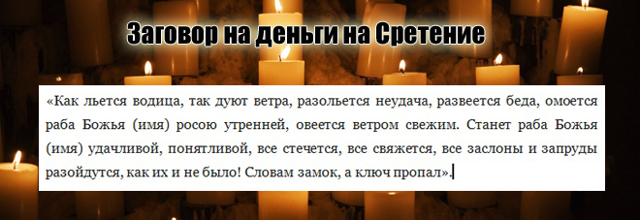

Заговор на любовь на праздник Сретение
Ритуалы белой магии используются женщинам с древних времен, чтобы встретить свою вторую половинку, удачно выйти замуж, наладить отношения и усилить чувства. Любовные обряды считаются самыми популярными. Чаще используются заговоры и ритуалы на Сретение, которые помогают найти свою настоящую любовь. Для обряда подготовьте освященную в церкви воду и свечу, а еще икону «Сретение Господне». Поставьте все перед собой и скажите представленный заговор.
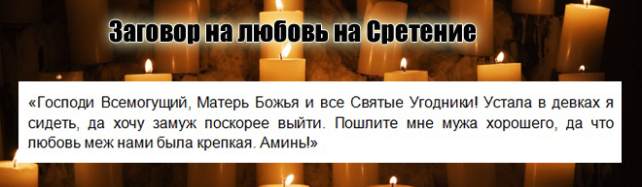

Заговор на замужество в Сретение
Любые ритуалы, проведенные в церковный праздник, будут более результативными, чем в обычный день. Девушки, которые не могут долгое время выйти замуж, могут использовать специальные заговоры на Сретение Господне. Необходимо прийти в церковь, когда не проходит служба, встать перед образом Спасителя и прочитать специальный магический текст. После этого необходимо заказать себе свадебное платье и надевать его в полночь на протяжении 13 дней.
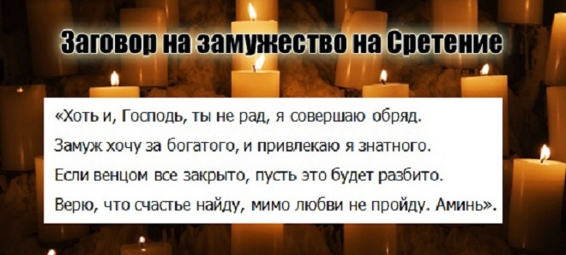

Заговоры на Сретенье на беременность
Многие пары не могут долгое время зачать ребенка, что заставляет людей соглашаться на любые действия, чтобы наконец-то стать родителями. Не стоит отчаиваться, поскольку помощи можно попросить у Высших сил. Читают заговоры на Сретение вечером или днем, главное, делать это от чистого сердца и с непоколебимой верой. Поскольку главной заступницей женщин является Богородица, обращаться за помощью нужно к ней. Представленный ритуал совершается на протяжении недели.
- До восхода солнца необходимо закрыться в комнате, стать лицом на восток и поставить напротив себя зеркало, чтобы можно было видеть свое отражение.
- Гладьте живот, представляя себя в положении. Просите в этот момент у Богородицы помощи.
- Возьмите небольшое количество меда и скажите над ним заговор №1. Затем лакомство нужно съесть не только женщине, но и ее супругу.
- После этого нужно вместе пойти в церковь и купить так икону «Нечаянная радость» и священные свечи.
- Перед тем как лечь спать, поставьте у кровати икону и зажгите рядом свечу. Женщина должна прочитать возле иконы заговор №2.
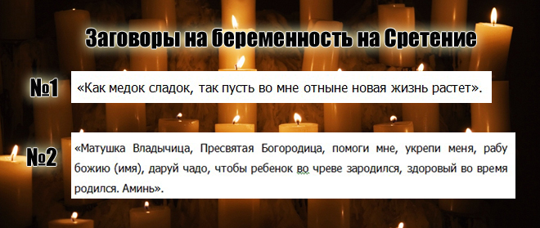

Сретение – заговор на кошелек
Если есть финансовые проблемы, то 15 февраля – идеальное время, чтобы исправить положение и привлечь к себе финансовое благополучие. Когда ситуация изменится, необходимо обязательно поблагодарить Всевышнего, поставив в церкви свечу. Заговоры и обряды на Сретение Господне известны с древних времени, например, проводят ритуал с кошельком, и делать это нужно 7 дней.
- Важно уединиться и сосредоточиться на своем желании.
- Возьмите в руки кошелек с деньгами и откройте его (это касается всех отделений).
- После этого необходимо сказать специальный заговор.
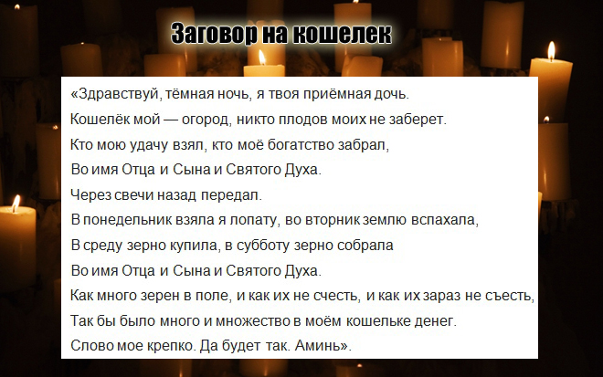

Сретение Господне – гадание на свечах
Одной из самых популярных традиций среди народа в церковные праздники являются гадания. С их помощью можно узнать важную информацию о настоящем и будущем. Гадание на Сретение по свече – отличная возможность, чтобы узнать будет ли будущий год удачливым.
- Нужно пойти в церковь на обедню и отстоять службу со свечой.
- Когда все закончится, можно идти домой, но вот свечу тушить не стоит.
- Если пламя не гасло на протяжении всего пути, то считается, что человека будет сопровождать удача во всех делах.
- Еще более хорошей приметой считались, упавшие на руку три капли расплавленного воска.
- Используемые на Сретение поверья и обряды наполнены мистикой, так считалось, что чья свеча быстрее всех погаснет в храме, тот раньше всех умрет.
Источник: 1. «Русский традиционный календарь» А. Некрылова, С-Пб,2007г.
2. https://www.pravmir.ru/sretenie-gospodne-istoriya-smysl-citaty-video/
3. http://chtooznachaet.ru/cretenie-pravoslavnyj-prazdnik-i-prognoz-pogody-i-urozhaya.html
4. https://womanadvice.ru/sretenie-poverya-i-obryady-chto-nelzya-delat-na-sretenie-gospodne

